Coors køb af Elite Miljø godkendt
Konkurrencemyndighederne har netop godkendt handlen, der blev indgået i januar. Købet af Elite Miljø bringer Coor i top tre inden for facility management i Danmark, hvilket bringer os nærmere den position som nummer et eller to, vi ønsker at være i på alle de markeder, vi opererer i, lyder det fra adm. direktør Jørgen Utzon, som nu står i spidsen for 3.000 medarbejdere og en omsætning på over 1,2 milliarder kroner

I januar indgik nordiske Coor aftale med den danske KiviTex-koncern om køb af rengøringsvirksomheden Elite Miljø A/S. Handelen var under forudsætning af de danske konkurrencemyndigheders godkendelse. Den er netop modtaget, og dermed kan de to virksomheder indlede integrations- og fusionsprocessen, der blandt andet indebærer et navneskifte fra Elite Miljø til Coor og fortsættelsen af den vækststrategi, der er lagt for Coor på det danske marked.

Flere muligheder for kunderne
Børsnoterede Coor tilbyder rengøring, kantinedrift og ejendomsservice både som single-services og som integrerede facility management-løsninger. Elite Miljø glider naturligt ind i Coors danske selskab, som efter opkøbet beskæftiger over 3.000 medarbejdere og vil passere en årsomsætning på godt 1,2 milliarder DKK. Den danske direktørs målsætning er at øge denne position over de kommende år.
- Markedet for facility management-løsninger er på flere milliarder kroner alene i Danmark, og dét marked ønsker vi at få en større andel af. Det vil blandt andet være muligt ved, at Elite Miljøs kunder nu kan supplere deres rengøringsaftaler med kantinedrift og ejendomsservice samt ved at vores fælles kunder kan samle deres løsninger hos én udbyder – uanset, om det er en lokal virksomhed eller en nordisk koncern, siger adm. direktør Jørgen Utzon fra Coor Service Management A/S, der ligesom Elite Miljø leverer løsninger både til det private og det offentlige marked.

Værdier som fælles platform
Jørgen Utzon understreger, at det fra starten af forhandlingerne har været et fælles udgangspunkt at tage det bedste fra de to service-virksomheder og indarbejde i den fremadrettede organisation, hvor ikke mindst fokus på kvalitet, fleksibilitet og samfundsengagerede værdier er nogle af de bærende kræfter. Det bekræfter adm. direktør Lars Falkenberg fra Elite Miljø A/S:
- Sidste år vandt vi som rengøringsvirksomhed CSR People Prize for vores indsats inden for det rummelige arbejdsmarked, og Coor har både modtaget Kantineprisen for uddannelsessteder i deres Catering-division og CPH Change Award for indsatsen i deres Property-division. Så det ligger dybt i de to virksomheders DNA at stræbe efter de højeste kvalitetsnormer og standarder på markedet, siger Lars Falkenberg.

Fokus på CSR
Både Elite Miljø og Coor er medlem af Servicebranchens Arbejdsgiverforening under Dansk Industri, hvor de har været aktive i udviklingen af Servicenormen, der er en lang række etiske og praktiske krav, som SBA stiller til medlemsvirksomhederne og deres underleverandører. Det drejer sig blandt andet om løbende uddannelse af medarbejderne og at der tages hensyn til både miljø og arbejdsmiljø.
- I Elite Miljø har vi sat en CSR-strategi i verden, som har til formål at guide os i en mere bæredygtig og miljørigtig retning. Vi skal leve op til de krav og forventninger, som vores interessenter og samfund stiller til os, og den måde vi driver forretning på. CSR-strategien skal samtidig være forankret i vores forretning, så den også giver mening ud fra et rent forretningsmæssigt perspektiv, siger adm. direktør Lars Falkenberg, som glæder sig over, at Elite Miljøs fokus på CSR er sammenfaldende med Coors.

I forbindelse med handlen stopper Lars Falkenberg i Elite Miljø for at overgå til nye opgaver i KiviTex-koncernen, der også ejer De Forenede Dampvaskerier og som netop har købt svenske Textilia for at fokusere på vask og linnedservice på det nordiske marked. I forbindelse med sin fratræden som direktør i Elite Miljø går Lars Falkenberg ud af bestyrelsen i SBA, som Jørgen Utzon i øvrigt er formand for. Selvom Lars Falkenberg stopper i sin nuværende funktion som direktør, vil han fortsat være i organisationen nogle måneder endnu for at bidrage til integrations- processen, der forventes tilendebragt i løbet af 2018.

FAKTA om Coor:
- Coor-koncernen har flere end 6.500 medarbejdere ansat primært i Danmark, Sverige, Norge og Finland.
- Ved udgangen af 3. kvartal 2017 passerede årsomsætningen 7,6 mia. SEK.
- Koncernen er noteret på Nasdaq-børsen i Stockholm.
- Coor betjener både offentlige og private virksomheder i alle størrelser og brancher med interne services som kantinedrift, rengøring, receptionsservice og andre såkaldte soft FM-services. Herudover leveres hard FM-services som håndværksservice, ejendomsvedligeholdelse og energioptimering. Endelig leveres strategisk rådgivning i form af rapporteringer og projektledelse.
- Blandt de danske kunder er DR, Falck, Københavns Kommune, GN Store Nord, Haldor Topsøe, L'Oréal, NNIT, Novozymes, Dansk politi, SAS og VELUX Gruppen.
- Coor forvalter i dag over 15 millioner kvadratmeter ejendomme, lokaler og udendørsarealer i Norden.
- Ydelserne tilbydes som single-services eller som integrerede Facility Management-løsninger.
- Virksomheden har mange års erfaringer med at servicere forskellige virksomheder og lejere fra forskellige brancher.

Fakta om Elite Miljø
- Omsætter for cirka 550 mio. DKK i Danmark
- Beskæftiger ca. 2000 medarbejdere (FTE) med en landsdækkende organisation
- De 1.800 kunder får dagligt rengjort 3.533.333 m2
- Elite Miljø servicerer både private virksomheder og offentlige virksomheder i alle brancher, hvor der er fokus på høj kvalitet. Blandt kunderne er Messecenter Herning, Glud & Marstrand, Abena, Coloplast, SIMAC, Vestjysk Bank, Landbo Limfjord, Århus Akademi, Odense Sport og Event.
- Er førende inden for rengøring i medico-industrien og hospitalsrengøring.
- Elite Miljø er ISO9001 certificeret i renrumsdivisionen og er arbejdsmiljø- og miljø-certificeret.
- Medlem af SBA og med flere end 50 funktionærer certificeret i Insta800.
- Ydelserne er rengøring, vinduespolering, madservering, og øvrige serviceopgaver hovedsageligt som single services.

Kontakt og yderligere informationer:
- Adm. direktør Jørgen Utzon, Coor, jorgen.utzon@coor.com, tlf.: 2363 7178
- Kommunikationsdirektør Coor Group, Magdalena Öhrn, magdalena.ohrn@coor.com,
tlf. +46 010-559 55 19
- Læs mere på www.coor.dk og download evt. flere fotos på: http://www.mynewsdesk.com/dk/coor
- Adm. direktør Lars Falkenberg, Elite Miljø, lf@elitemiljoe.dk tlf.: 70 15 48 00
- Læs mere på www.elitemiljoe.dk
- Bureau for Coor (fotos, tekster, links, uddybende informationer m.v.):
Lindskov Communication, hovednummer 70 26 19 79
Catrine Eisenreich cei@lindskov.com 4220 8273 eller Lars Lindskov lli@lindskov.com, 3050 1979

Fotos:
Er vedhæftet i høj opløsning og kan lige som teksten bruges frit. Flere kan fremsendes.

Elite Miljøs ledelse og medarbejdere gør det fantastisk godt. Den lokale tilstedeværelse over hele landet og deres kompetencer inden for både den private og den offentlige sektor skaber en forankring og et ekstremt vigtigt nærvær i markedet, som vi ønsker at fastholde, siger adm. direktør Jørgen Utzon fra Coor Service Management A/S | Adm. direktør Lars Falkenberg fra Elite Miljø A/S (tv) og adm. direktør Jørgen Utzon fra Coor Service Management A/S glæder sig over de mange fælles værdier i de to selskaber og betegner handelen som et godt match både for ejere, kunder og medarbejdere.
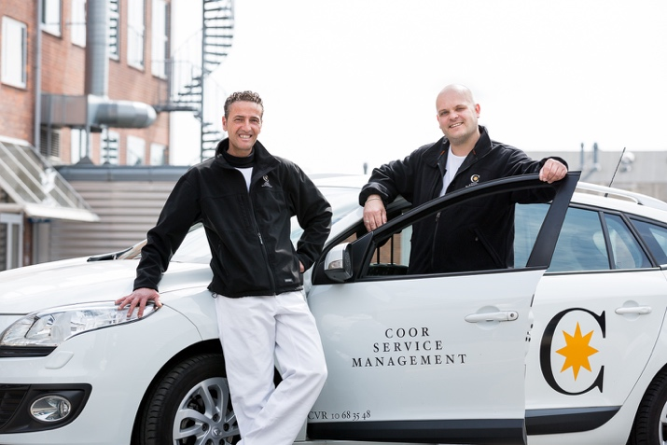 | 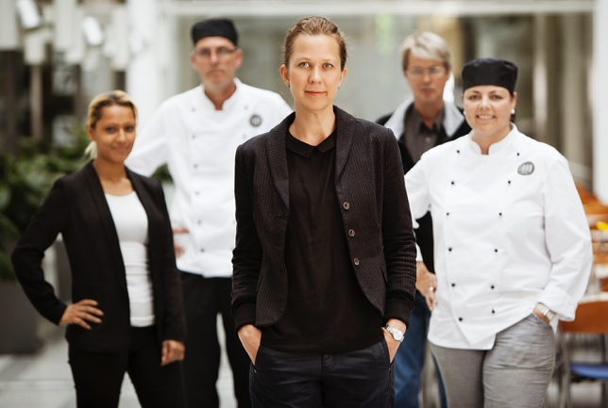
Den nordiske facility management-koncern, Coor, fordobler med ét slag sin omsætning i Danmark. Det sker med opkøbet af danske Elite Miljø, der gennem en årrække har positioneret sig som en af de førende aktører inden for rengøring på det professionelle marked. Handlen er netop godkendt af de danske konkurrencemyndigheder og navneskiftet fra Elite Miljø til Coor vil ske henover 2018, så alle 3.000 medarbejdere er genkendelige med fælles beklædning og udstyr. | Elite Miljø leverer rengøringsløsninger til danske virksomheder og offentlige institutioner. Virksomheden glider naturligt ind i Coors danske Cleaning-division. Coor leverer også kantinedrift og ejendomsservice til private og offentlige virksomheder. Det er service-løsninger, som Elite Miljøs kunder nu også får direkte adgang til.
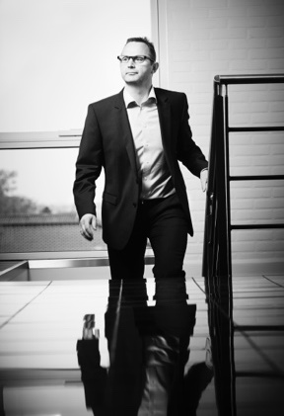 | 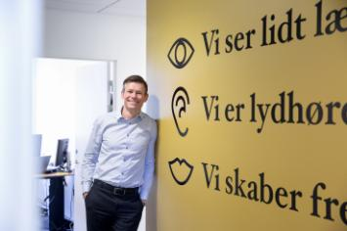
I Elite Miljø har vi sat en CSR-strategi i verden, som har til formål at guide os i en mere bæredygtig og miljørigtig retning. Vi skal leve op til de krav og forventninger, som vores interessenter og samfund stiller til os, og den måde vi driver forretning på. CSR-strategien skal samtidig være forankret i vores forretning, så den også giver mening ud fra et rent forretningsmæssigt perspektiv, siger adm. direktør Lars Falkenberg, som glæder sig over, at Elite Miljøs fokus på CSR er sammenfaldende med Coors. | Adm. direktør Jørgen Utzon fra Coor Service Management A/S understreger, at det fra starten af forhandlingerne har været et fælles udgangspunkt at tage det bedste fra de to service-virksomheder og indarbejde i den fremadrettede organisation, hvor ikke mindst fokus på kvalitet, fleksibilitet og værdier er nogle af de bærende kræfter i både Coor-koncernen og Elite Miljø A/S.

